TRASFORMATA DI LAPLACE

E

DIAGRAMMI DI BODE

- s. 2005 / 2006

PREMESSA

Per lo studio dei sistemi di controllo si utilizzano modelli matematici dinamici lineari. L’analisi o il progetto di un sistema di controllo comporta, in generale, la risoluzione di equazioni differenziali ordinarie a coefficienti costanti.
Lo schema generale, riportato in figura, mostra un percorso alternativo alla risoluzione di equazioni differenziali, che consente ugualmente di giungere alla soluzione del problema nel campo reale.
La trasformazione dal campo reale al campo complesso avviene tramite la TRASFORMATA DI LA PLACE ( L ) che associa ad una generica funzione del tempo f ( t ) una funzione complessa F ( s ) di variabile complessa s.

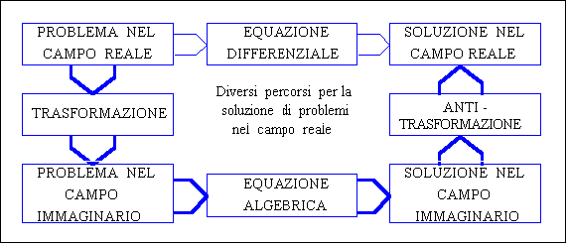

CONCETTO DI TRASFORMATA

Ogni metodo trasformazionale permette di semplificare un’operazione matematica
( per esempio: qualora risulti difficile fare il prodotto di due numeri, conviene effettuare la somma dei loro logaritmi ).

TRASFORMATA DI LA PLACE

Ogni trasformata ha il suo specifico campo di utilizzazione; la L - trasformata permette di risolvere in modo semplificato le equazioni integro – differenziali poiché le trasforma in equazioni algebriche.
La trasformata di Laplace è la trasformata di una funzione di variabile reale come ad esempio il tempo t . Tale funzione deve soddisfare alle condizioni di essere nulla nella regione negativa del tempo cioè: f ( t ) = 0 per t < 0 e definita nella regione positiva del tempo.

$£\left[f(t)\right]=F(s)=\int_{0}^{∞}{f(t)e^{−\text{st}}\text{dt}}$Si definisce trasformata di Laplace ( L ) di una funzione f ( t ), la funzione della variabile complessa S, definita per mezzo della relazione integrale:
in cui :
- f ( t ) = funzione del tempo, nulla per t < 0, definita funzione originale;
- s = variabile complessa, definita operatore di Laplace, espressa come: s = σ + j ω;
- F ( s ) = funzione della variabile s risultante dall'operazione di trasformazione
(L-trasformata).
Nella ricerca della funzione di trasferimento di un quadripolo contenente elementi reattivi, si giunge ad una equazione differenziale.
Applicando la L-trasformata alla precedente equazione differenziale si ottiene una equazione algebrica F ( s ), nella quale la variabile non è più t ma s.
In quanto equazione algebrica, la F ( s ) può essere trattata con le regole dell'algebra, con l'obiettivo ad esempio di ottenere il rapporto tra il segnale di uscita e quello di ingresso del quadripolo.
Determinata la funzione di trasferimento in funzione della variabile s, è possibile:
- antitrasformare, ovvero ottenere di nuovo una funzione della variabile t;
- effettuare considerazioni che, pur sviluppate analizzando la funzione in s, consentono di trarre conclusioni in merito al comportamento generale del quadripolo nel dominio del tempo.

PROPRIETÀ DELLA L - TRASFORMATA

a) Teorema della linearità

La trasformata di una combinazione lineare di funzione del tempo è uguale alla combinazione lineare delle L - trasformate delle funzioni.
In formule:

se L [ f ( t ) ] = F ( s ) e L [ g ( t ) ] = G ( s )

ed A e B sono costanti, risulta verificata l’ eguaglianza :

L [ A * f ( t ) + B * g ( t ) ] = A * F ( s ) + B * G ( s )

b) Teorema della derivata

Se L [ f ( t ) ] = F ( s ) risulta:

L [ d f ( t ) / d t ] = S * F (s) – f ( 0⁺ )

Nella precedente espressione , f ( 0⁺) rappresenta un termine che tiene conto delle condizioni iniziali, ovvero il valore posseduto da f ( t ) per t = 0.

Nel caso di derivate multiple si ha:

L [ d ^{n} f (t) / d t ^{n} ] = S ^{n} F (s) – S ^{n - 1} * f ( 0⁺) – S ^{n - 2} * f ’ ( 0⁺) - …..

ESEMPIO: Per la tensione ai capi di un componente induttivo si è ricavata la relazione:

V_{L} ( t ) = L * d i ( t ) / d t

Applicando il teorema della derivata si ottiene:

V_{L} (s) = S * L* I (s) – L * I₀

Avendo indicato con I₀ la corrente eventualmente circolante nell‘ induttanza all’istante iniziale.Il termine L* I₀ che esprime l’energia immagazzinata inizialmente nell’ induttanza , ha le dimensioni di une tensione e può essere rappresentata con un generatore nello schema equivalente del componente L – trasformato.
c) Teorema dell’ integrale

Se L [ f ( t ) ] = F ( s ) , risulta:

L [ ∫ f ( t ) d t ] = [ F ( s ) / s ] + [ f ( 0⁺) / s] con f ( 0⁺) = _{o}∫^{o+} f (t) d t

Nella precedente espressione , f ( 0⁺) rappresenta un termine che tiene conto delle condizioni iniziali , ovvero del valore posseduto da f ( t) per t = 0.

ESEMPIO: Per la tensione ai capi di un condensatore si è ricavata la relazione :

V_{C} ( t ) = ( 1 / C ) * ∫ i (t) d t

Applicando il teorema dell’ integrale si ottiene:

V_{C} ( s ) = (1 / sC ) * I ( s ) + ( V₀ / s )

Avendo indicato con V₀ la differenza di potenziale presente ai capi del condensatore qualora sia inizialmente scarico. Il termine V₀ / s può essere rappresentato con un generatore nello schema equivalente del componente L -trasformato.

d) Teorema del valore iniziale

Se L [ f ( t ) ] = F ( s ) risulta:

lim _{t -> 0}⁺ f ( t ) = lim _{s -> ∞} s * F (s)

Questo teorema consente di determinare il valore assunto dalla f ( t ) nell’ intorno (positivo) dell’ origine, conoscendo la L – trasformata F ( s ), ovvero senza che sia necessario antitraformare.

e) Teorema del valore finale

Se L [ f ( t ) ] = F ( s ) risulta:

lim _{t -> ∞} f ( t ) = lim _{s -> 0} s * F (s)

Questo teorema consente di determinare il valore assunto dalla f ( t ) a regime (cioè per t→ ∞ ), conoscendo la L – trasformata F ( s ), ovvero senza che sia necessario antitrasformare.
CADUTA DI TENSIONE AI CAPI DEI BIPOLI PASSIVI

Espressioni in funzione del tempo Espressioni L - trasformate
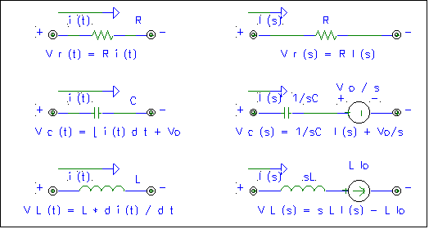
Un componente reattivo può essere schematizzato con
- Z _{C} = 1 / s C se è un condensatore
- Z _{L} = s L se è un induttore
a meno di eventuali condizioni iniziali schematizzate con un generatore di tensione (Vo / s) nel condensatore ed un generatore di corrente ( - L Io ) nell'induttore.

ESEMPIO 1
Determinare la funzione di trasferimento del seguente circuito:
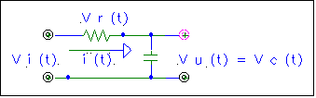
Essendo V i (t) = V r (t) + V c (t) con V r (t) = R * i (t) e V c (t) = 1/C * ∫ i (t) d t ,
applicando le L-trasformate con l'ipotesi che il condensatore sia inizialmente scarico, si ha:
V r (s) = R * I (s) e V c (s) = 1 / (sC) * I (s) ; allora:
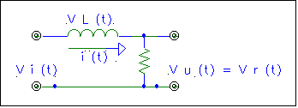
$A(s)=\frac{\text{Vu}(s)}{\text{Vi}(s)}=\frac{\frac{1}{\text{sC}}I(s)}{\text{RI}(s)+\frac{1}{\text{sC}}I(s)}=\frac{\frac{1}{\text{sC}}}{\frac{\text{sCR}+1}{\text{sC}}}=\frac{1}{\text{sCR}+1}$ESEMPIO 2
Determinare la funzione di trasferimento del seguente circuito:
Essendo V i (t) = V r (t) + V _{L} (t) con V r (t) = R * i (t) e V _{L}(t) = L * d i (t) / d t ,
applicando le L - trasformate e nell'ipotesi che l'induttanza non sia inizialmente percorsa da corrente, si ha: V r (s) = R * I (s) e V _{L}(s) = s L * I (s) ; allora:
$A(s)=\frac{\text{Vu}(s)}{\text{Vi}(s)}=\frac{\text{RI}(s)}{\text{sLI}(s)+\text{RI}(s)}=\frac{R}{\text{sL}+R}=\frac{1}{s\frac{L}{R}+1}$ESEMPIO 3
Determinare la funzione di trasferimento del seguente circuito:
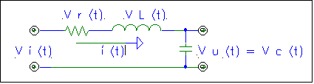
Poichè V i (t) = V r (t) + V _{L} (t) + V c (t) con V r (t) = R * i (t), V c (t) = 1/C * ∫ i (t) d t
e V_{L}(t) = L * d i (t) / d t , applicando le L - trasformate nell'ipotesi che il condensatore sia inizialmente scarico e che l'induttanza non sia inizialmente percorsa da corrente, si ha:
V r (s) = R * I (s) , V c (s) = 1 / (sC) * I (s) e V _{L}(s) = s L * I (s) ; per cui:
$A(s)=\frac{\text{Vu}(s)}{\text{Vi}(s)}=\frac{\frac{1}{\text{sC}}I(s)}{\frac{1}{\text{sC}}I(s)+\text{sLI}(s)+\text{RI}(s)}=\frac{1}{s^{2}\text{LC}+\text{sRC}+1}$
L’ANTITRASFORMAZIONE

Antitrasformare significa ricavare l’espressione della funzione del tempo corrispondente ad una funzione di s.

A ) Utilizzo delle tabelle di trasformazione

Per casi semplici si utilizza direttamente le tabelle.

$A(s)=\frac{1}{\text{sRC}+1}$ESEMPIO N. 1
posto RC = τ e dividendo numeratore e denominatore per τ si ha:
$A(s)=\frac{\frac{1}{τ}}{s+\frac{1}{τ}}=K\frac{1}{s+a}$
Dalla tabella(riga 1 e 6),se si pone a = k = 1 / τ , si ha che l’antitrasformata è :
$a(t)=\frac{\text{Vo}(t)}{\text{Vi}(t)}=\frac{1}{τ}e^{−\frac{t}{τ}}=\frac{1}{\text{RC}}e^{−\frac{t}{\text{RC}}}$
Se: R=100kΩ ; C=20μF

$A(s)=\frac{1}{1+s\frac{L}{R}}$ESEMPIO N. 2
$A(s)=\frac{\frac{1}{τ}}{\frac{1}{τ}+s}$Posto L / R = τ ; dividendo numeratore e denominatore per τ si ha :
$a(t)=\frac{\text{Vu}(t)}{\text{Vi}(t)}=\frac{1}{τ}e^{−\frac{t}{τ}}=\frac{R}{L}e^{−\frac{R}{L}t}$che si antitrasforma come nel precedente caso:
Se: R=1Ω ; L=100mH

B) Lo sviluppo in frazioni parziali

Nei casi precedenti si è visto l’utilizzo della corrispondenza tra la funzione
F (s) = k / (s+a) e la corrispondente funzione nel dominio del tempo f (t) = K e ^{-at} .
La F(s) considerata costituisce una espressione notevole, in quanto al numeratore presenta una costante e al denominatore un binomio nella variabile s.
Alla base del metodo di antitrasformazione vi è la possibilità di scomporre un polinomio nel quale si conoscono le radici (valori della variabile che annullano il polinomio), nel prodotto di
tanti binomi quante sono le radici stesse, per trasformarlo poi in una somma di frazioni che hanno al numeratore delle costanti ed al denominatore ciascuno dei precedenti binomi.
Se A_{(S)} = N_{(S)} / D_{(S)} è l’espressione della funzione di trasferimento e (P₁, P₂, P₃…..) sono valori di s che annullano il denominatore, essa può essere scritta come segue:
A_{(S)} = N_{(S)} / D_{(S)} = N_{(S)} / (s - P₁) (s - P₂) (s - P₃)…..
I valori di s che annullano il polinomio al numeratore si dicono ZERI.
I valori di s che annullano il polinomio al denominatore si dicono POLI.

Si sviluppano metodi che consentano l’antitrasformazione se il grado del polinomio al numeratore è minore di quello al denominatore cioè se il numero degli zeri è minore di quello dei poli.
Effettuare lo SVILUPPO IN FRAZIONI PARZIALI significa determinare i valori da assegnare alle costanti A, B, C, …. che permettono di soddisfare l'eguaglianza:

A_{(S)} =N_{(S)} / D_{(S)} =N_{(S)} / (s - P₁) (s - P₂) (s - P₃)…= A / (s - P₁) + B / (s - P₂) + C / (s - P₃)

Per determinare i valori da dare alle costanti A, B, C, …. è necessario che N ( s ) risulti uguale al numeratore ottenuto ricavando il denominatore comune tra le frazioni parziali ed effettuando la somma.
Se vengono determinati A, B, C, …. è possibile antitrasformare separatamente ciascuno degli addendi che assumono l'espressione e ^{- a t} = 1 / (s + a ) ottenendo l'andamento della funzione di trasferimento nel tempo.

ESEMPIO 1
In questo esempio di antitrasformata N ( s ) = 1
$A(s)=\frac{1}{s^{2}+4s+3}$Data la seguente A ( s) determiniamo la corrispondente f ( t ) cioè l'antitrasformata:

Si ricavano i poli di A ( s ) cioè le radici di s² + 4 s + 3 : P₁ = - 1 e P₂ = - 3.
È possibile ora lo sviluppo in frazioni parziali:
$A(s)=\frac{1}{s^{2}+4s+3}=\frac{1}{(s+1)(s+3)}=\frac{A}{s+1}+\frac{B}{s+3}$

I valori delle costanti A e B si ricavano ponendo: A ( s+3 ) + B (s+1) = 1 cioè
s ( A+B) + 3A + B = 1 per cui dobbiamo porre A+B = 0 e 3A+B = 1 affinché l'eguaglianza sia verificata.
Risolvendo il precedente sistema si ottiene : A = 0,5 e B = - 0,5.
Sostituendo i valori di A e B calcolati nello sviluppo in frazioni parziali, si ha:
$A(s)=\frac{1}{s^{2}+4s+3}=\frac{0,5}{s+1}−\frac{0,5}{s+3}$Per antitrasformare si ricorre alla tabella:
- per la prima frazione parziale si ha K = 0,5 ed a = 1
- per la seconda frazione parziale si ha K = - 0,5 ed a = 3
Pertanto:
a ( t ) = L ⁻ ¹ [ A ( s ) ] = 0,5 e ^{- t} - 0,5 e ^{- 3 t}
Graficamente l'andamento di a ( t ) sarà:

ESEMPIO 2
In questo esempio la A(s) ha uno zero: s = -1 e due poli: P₁ = -3 e P₂ = -5 .
$A(s)=\frac{s+1}{(s+3)(s+5)}$Determinare l'antitrasformata della seguente funzione:

Il denominatore è già scomposto in due binomi, pertanto si effettua solo la scomposizione in frazioni parziali:
$A(s)=\frac{s+1}{(s+3)(s+5)}=\frac{A}{s+3}+\frac{B}{s+5}$
L’eguaglianza dei numeratori fornisce:

s+1 = A (s+5) + B (s+3) ;
s+1 = A s + 5 A + B s + 3 B ;
s+1 = s ( A+B ) + ( 5A + 3B ) ;

da cui considerando l'uguaglianza tra i due membri:

$\begin{aligned}\left\{1=A+B | \right.\end{aligned}$
Sostituendo nello sviluppo in frazioni parziali:
$A(s)=\frac{s+1}{(s+3)(s+5)}=−\frac{1}{s+3}+\frac{2}{s+5}$
Dalla tabella ricaviamo:

a ( t ) = L ⁻ ¹ [ A ( s ) ] = - e ^{- 3 t} + 2 e ^{- 5 t}
CASI PARTICOLARI DELLO SVILUPPO IN FRAZIONI PARZIALI

1. POLI MULTIPLI

Se il denominatore della funzione di trasferimento si annulla per valori di “ s ” coincidenti (POLI MULTIPLI), cioè nella scomposizione in fattori del denominatore si ottiene un binomio del tipo: ( s - p ) ^{n} occorre individuare tante frazioni parziali quant’è l’ordine di molteplicità “ n ” del polo multiplo; queste frazioni presentano al numeratore una costante come di consueto, mentre i denominatori sono potenze decrescenti del binomio “ s-p ” da “n” a 1.

ESEMPIO
$A(s)=\frac{s(s+1)2}{(s+2)(s+3)^{2}}$Antitrasformare:

Lo sviluppo in frazioni parziali sarà:

$A(s)=\frac{A}{s+2}+\frac{B}{{(s+3)}^{2}}+\frac{C}{s+3}$
A ( s + 3 ) ² + B ( s + 2 ) + C ( s + 3 ) ( s + 2 ) = s ( s + 1 )

s ² (A+C) + s ( 6A+B+5C) + 9 A + 2 B + 6 C = s ² + s

eguagliando i coefficienti di " s " di grado eguale e i termini noti, si ottiene:

$\begin{aligned}\left\{A+C=1 | \right.\left\{6A+B+5C=1 | \right.\end{aligned}$
Risolvendo si ottiene: A = 2; B = - 6; C = - 1; e quindi ( vedi tabella n° 9 ):

a ( t ) = L ⁻ ¹ [ A ( t ) ] = 2 e ^{- 2 t} - 6 e ^{- 3 t} - e ^{- 3 t}

2. POLI COMPLESSI CONIUGATI

Se i poli di A(s) risultano complessi coniugati, il denominatore deve essere portato alla forma normale: D ( s ) = ( s + a )² + ω² mentre il numeratore dello sviluppo in frazioni parziali assume la forma di un binomio in “s”, cioè: N(s) = As + B ; dopo di che si procede con il metodo consueto per la ricerca dei coefficienti A e B, riconducendosi poi alle relazioni n°11 e n°18 della TABELLA.
ESEMPIO
Antitrasformare:

$A(s)=\frac{1}{s^{2}+4s+5}$
I poli sono: P₁ = - 2 – j e P₂ = - 2 + j ; pertanto il denominatore avrà la forma normale:
D ( s ) = ( s + a )² + ω² e quindi: 2a = 4 → a = 2; a² + ω² = 5; ω² = 1 → ω = 1[rad/s].
Si ricordi che ω costituisce il coefficiente dell’immaginario della variabile complessa “s” e rappresenta una pulsazione (ω = 2πf), pertanto non vengono presi in considerazione i valori negativi.
Con i risultati precedenti:
$A(s)=\frac{1}{s^{2}+4s+5}=\frac{\text{As}+B}{{(s+a)}^{2}+ω^{2}}=\frac{\text{As}+B}{{(s+2)}^{2}+1}$

L’eguaglianza dei numeratori fornisce: A = 0 e B = 1, da cui:
$A(s)=\frac{1}{s^{2}+4s+5}=\frac{1}{{(s+2)}^{2}+1}$
Per l’antitrasformazione si usa il n°11 della TABELLA con a = 2 e ω = 1 [ rad / s ] :

a ( t ) = e ^{- 2 t} sin ( t )

TABELLA

 | f ( t ) per t > 0 |  | F(s)
1 | K f ( t ) |  | K F(s)
2 | u ( t ) = 1 | gradino unitario | 1 / s
3 | δ ( t ) | impulso unitario di DIRAC | 1
4 | t | rampa unitaria | 1 / ( s² )
5 | t ^{n}  t ^{n - 1} .  ( n - 1 ) ! | n intero > 0 | n!  s ^{n + 1}  1 / ( s ^{n} )
6 | e ^{- a t} |  | 1 / ( s + a )
7 | ( 1 / a ) ( 1 - e^{- a t}) |  | 1 / [ s ( s + a ) ]
8 | e ^{-a t} - e ^{- b t}.  b – a |  | 1 .  (s + a) (s +b)
9 | t e ^{- a t} |  | 1 / [(s + a)²]
10 | t ^{n} e ^{- a t}  1 . (t ^{n - 1} ) e ^{- a t}  (n-1)! | con n intero e > 0 | n! .  (s + a)^{n+1}  1 / [ ( s + a ) ^{n} ]
11 | e ^{- a t} sin ( ω t ) |  | ω .  (s + a)² + ω²
12 | K sin(ωt + ϕ)  ω | con ϕ = arctg ( ω / b)  K = radice quadrata ( b²+ω²) | s + b .  s² + ω²
13 | ( K t + 1) e ^{- a t} | con K = b – a | s + b .  (s + a)²
14 | sin ( ω t ) |  | ω .  s² + ω²
15 | cos ( ω t ) |  | s .  s² + ω²
16 | t sin ( ω t ) |  | 2 ω² .  (s² + ω²)²
17 | t cos ( ω t ) |  | s² - ω² .  (s² + ω²)²
18 | K e ^{- a t} sin (ωt + ϕ)  ω | con ϕ = arctg [ ω / ( b - a )]  K = radice quadrata[(b - a)²+ω²] | s + b .  (s + a)² + ω²

I DIAGRAMMI DI BODE

Un generico sistema è caratterizzato dalla sua FUNZIONE DI TRASFERIMENTO
G ( s ); per la sua struttura, essa risulta indipendente dal segnale di ingresso applicato, pertanto dipende solo dalla costituzione interna del sistema. Ponendo s = j ω, la funzione di trasferimento che si ottiene è detta “risposta in frequenza” del sistema. Tale funzione ha un significato ben preciso, in base al concetto di scomposizione di un generico segnale periodico in somma di componenti sinusoidali di varie pulsazioni ω.
TEOREMA: un sistema lineare stazionario asintoticamente stabile, soggetto ad un ingresso sinusoidale presenta, a regime, una risposta sinusoidale, avente la stessa frequenza del segnale d’ingresso e dipendente dalla funzione di trasferimento G ( j ω ).
Per rappresentare graficamente la “risposta in frequenza” di un sistema, si utilizzano i diagrammi di Bode, che riportano l’andamento del modulo e della fase di G ( j ω ).

Il DIAGRAMMA DEL MODULO ha, sull’asse delle ordinate, il modulo della G (j ω) espresso in decibel e, sull’asse delle ascisse, il logaritmo in base 10 della pulsazione ω.

Il DIAGRAMMA DELLA FASE riporta il valore della fase di G ( j ω ) in funzione sempre del logaritmo di ω.

Il valore del modulo della “risposta in frequenza” diventa:
| G ( j ω ) | _{d b} = 20 log ₁₀ | G ( j ω ) |
I grafici in scala logaritmica, rispetto alla scala lineare, hanno i seguenti vantaggi:
- capacità di rappresentare un campo molto esteso di valore di ω;
- rappresentazione di una funzione data in forma fattorizzata come somma di diagrammi corrispondenti ad ogni singolo fattore.
Si supponga di voler rappresentare mediante i diagrammi di Bode la seguente funzione:
$G(s)=K_{1}\frac{s−Z_{1}}{s−P_{1}}$
$G(s)=K_{1}\frac{−Z_{1}}{−P_{1}}\frac{1+jω\frac{1}{−Z_{1}}}{1+jω\frac{1}{−P_{1}}}$Raccogliendo al numeratore (-Z₁) ed al denominatore (-P₁):

$G(jω)=K\frac{1+jωτ_{z}}{1+jωτ_{P}}$Ponendo K = K₁ ( Z₁ / P₁ ); τ_{z} = 1 / - Z₁; τ_{p} = 1 / - P₁ si ricava:

Che esprime la risposta in frequenza del sistema nella cosiddetta “forma di Bode”.
Applicando il logaritmo ad entrambi i membri si ricava:
log₁₀ | G ( j ω ) | = log₁₀ | k | + log₁₀ | 1+ jωτ_{z} | + log₁₀ | 1 / (1+ jωτ_{p} ) |
Per ottenere il diagramma di Bode, è sufficiente tracciare i diagrammi dei termini costituenti la risposta, quindi sommare tutti i contributi.
DIAGRAMMI ELEMENTARI DI BODE

COSTANTE: G ( j ω ) = K

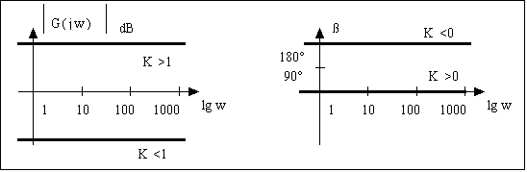
Si esegue il modulo e lo si esprime in decibel | G ( j ω ) | _{dB} = 20 lg ₁₀ K ( esso non dipende da ω); la fase β = arctg ( 0 / K ) ; β = 0° se K > 0 ; mentre β = 180° se K < 0.
[ω = w ]

ZERO NELL'ORIGINE : G ( j ω ) = j ω

Il modulo | G ( j ω ) | _{dB} = 20 lg ₁₀ ω rappresenta una retta avente pendenza
20 dB / decade e passante per l'origine degli assi; la fase β = acrtg ( ω / 0 ) = 90°
[ω = w ]
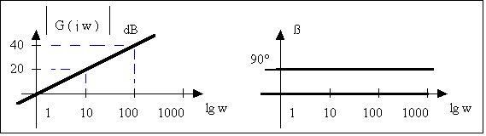

POLO NELL'ORIGINE: G ( j ω ) = 1 / j ω

Il modulo | G ( j ω ) | _{dB} = - 20 lg ₁₀ ω rappresenta una retta avente pendenza
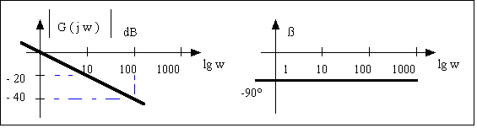
- 20 dB / decade e passante per l'origine degli assi; la fase β = - acrtg ( ω / 0 ) = - 90°
[ω = w ]

ZERO REALE: G ( j ω ) = 1 + j ω τ _{Z}

Si esegue il modulo e lo si esprime in decibel | G ( j ω ) | _{dB} = 20 lg ₁₀ | 1+ j ω τ | . Per comodità si preferisce una rappresentazione approssimata ( per asintoti ) della funzione ottenuta:
- per ω τ _{z} << 1 si ha | G ( j ω ) | _{dB} = 0 dB
- per ω τ _{z} >> 1 si ha | G ( j ω ) | _{dB} = 20 lg ω + 20 lg τ _{z}
Il diagramma del modulo è approssimato: le due rette che lo compongono sono gli asintoti ai quali tende la funzione effettiva per valori di ω sufficientemente lontani dalla pulsazione relativa allo zero. Infatti, in tale punto, si ha lo scostamento massimo del diagramma reale da quello approssimato; la funzione reale, per la pulsazione ω = 1 / τ _{z} , detta pulsazione di taglio, assume il valore di 3 dB. L'errore diminuisce all'allontanarsi dalla pulsazione di taglio e, a distanza di una decade, si può ritenere trascurabile.
Per la fase β = arctg ( ω τ _{z} / 1 ) si determina la rappresentazione grafica approssimata:
- per ω τ _{z} << 1 ossia ω << 1 / τ _{z} si ha β = 0° [ ω = w ]
- per ω τ _{z} >> 1 ossia ω >> 1 / τ _{z} si ha β = 90° [ τ _{z} = T _{z} ]
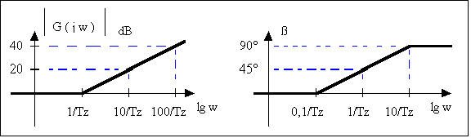
POLO REALE : G ( j ω ) = 1 / ( 1 + j ω τ _{p} )

Il modulo: | G ( j ω ) | _{dB} = - 20 lg ₁₀ | 1 + j ω τ _{p} |
Anche in questo caso per comodità si fa una rappresentazione approssimata della funzione:
- per ω τ _{p} << 1 si ha | G ( j ω ) | _{dB} = 0 dB
- per ω τ _{p} >> 1 si ha | G ( j ω ) | _{dB} = - 20 lg ω - 20 lg τ _{p}
Le semirette del diagramma del modulo sono gli asintoti ai quali tende la funzione per valori di ω sufficientemente lontani dalla pulsazione del polo. Alla pulsazione di taglio ω = 1 / τ _{p} , la funzione reale assume il valore di - 3 dB; l'errore diminuisce allontanandosi dalla pulsazione di taglio e, a distanza di una decade, si può ritenere trascurabile.
Per la fase β = - arctg ( ω τ _{p} / 1 ) si determina la rappresentazione grafica approssimata:
- per ω τ _{p} << 1 ossia ω << 1 / τ _{p} si ha β = 0° [ω = w ]
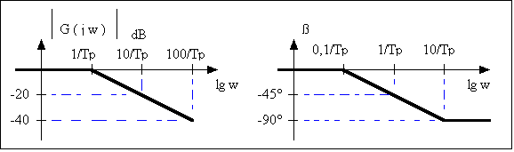
- per ω τ _{p} >> 1 ossia ω >> 1 / τ _{p} si ha β = - 90° [τ _{p} =T _{p} ]

